รายงานการปฏิบัติราชการประจำเดือน
ตุลาคม 2567
๕.งานป้องกันกันปราบปราม
7 ต.ค.๖7
เมื่อวันที่ 7 ต.ค.๖7 พ.ต.อ.ชยชัย นาธนกาญจน์ ผกก.สภ.พัฒนานิคม พ.ต.ท.ชาติ แสงวงค์ รอง ผกก.ป.สภ.พัฒนานิคม ชุดปฏิบัติการป้องกันปราบปราการแข่งรถในทางประจำจุดเสี่ยงถนนสระบุรี -หล่มสัก
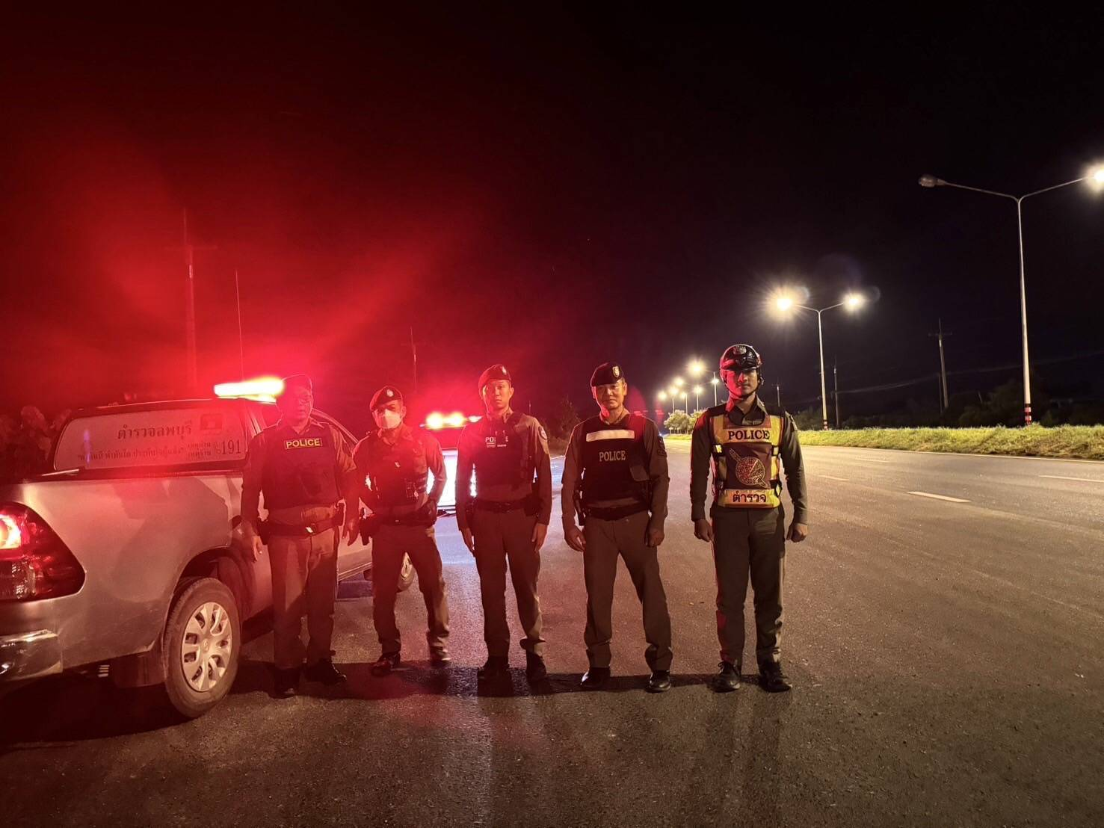
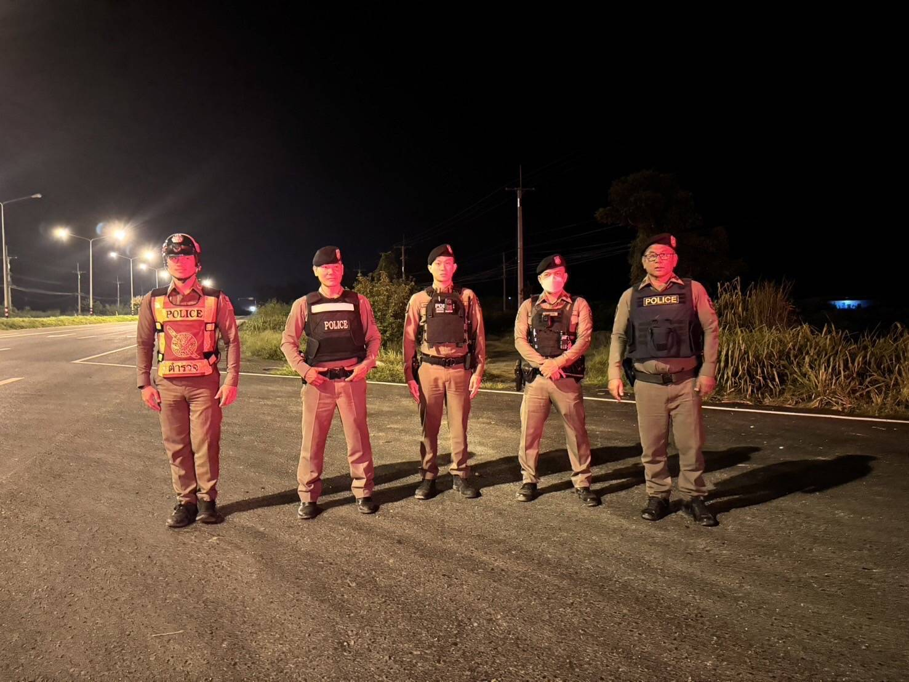

20 ต.ค.๖7
เมื่อวันที่ 20 ต.ค.๖7 ร.ต.ต.จารุกิตติ์ เจริญสลุง ร.ต.ต.สมหมาย ปินะถา ตรวจป้องกันเหตุตามมาตรการตีวงสุรา
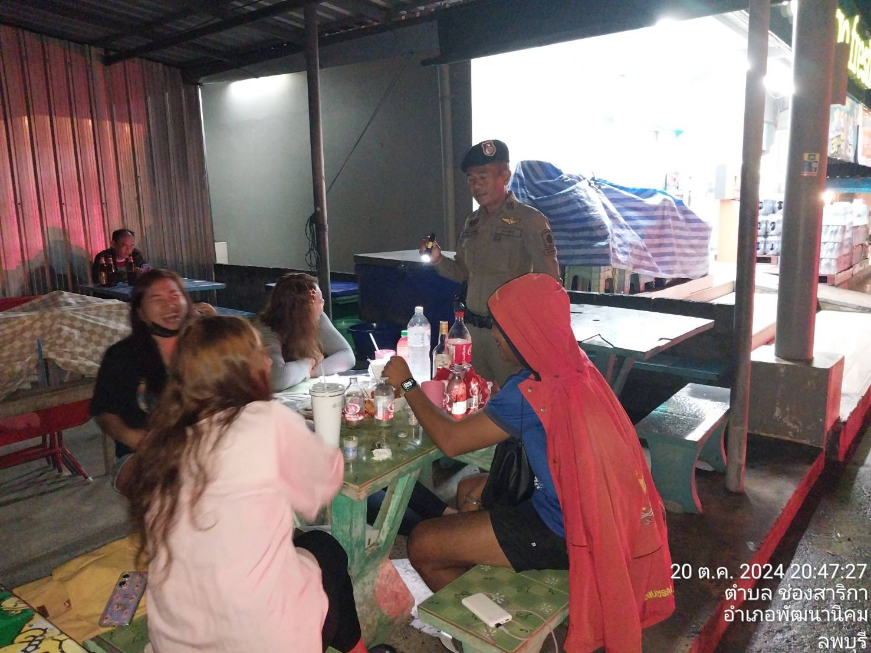
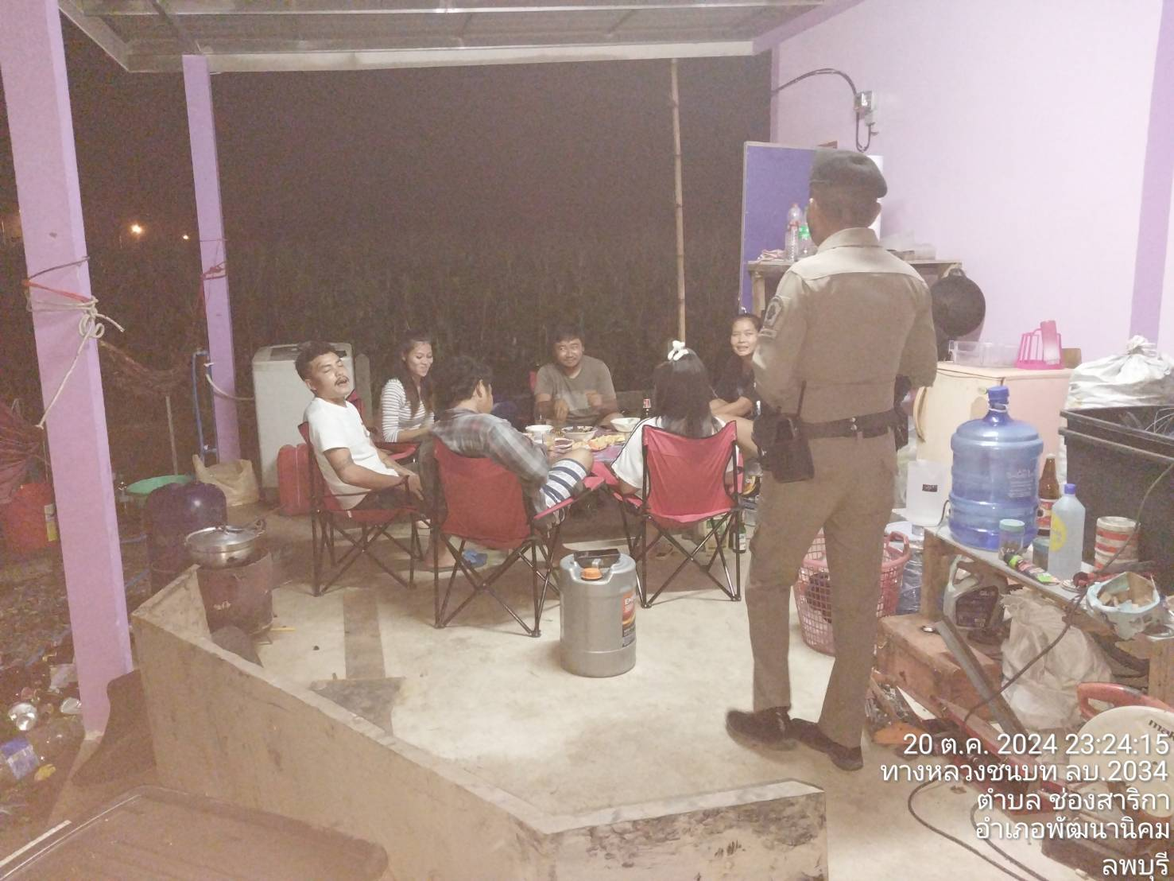
..............................................................................................................................................................................

การดำเนินการชุมชนยั่งยืนหมู่ที่ 2 ต.ดีลัง อ.พัฒนานิคม จ.ลพบุรี
มาตรการตรวจค้นหาผู้เสพนำเข้าสู่กระบวนการบำบัด รพ.สต.ดีลัง

